Міністерство освіти і науки України
Центральноукраїнський національний технічний університет
Механіко-технологічний факультет
ЗВІТ
ПРО ВИКОНАННЯ ЛАБОРАТОРНОЇ РОБОТИ № 8
з навчальної дисципліни
“Скриптові мови програмування (Python)”

СТВОРЕННЯ ЧАТ-БОТУ ДЛЯ TELEGRAM ВИКОРИСТОВУЮЧИ PYTHON

ВИКОНАВ
студент академічної групи КН-24
Мироненко Я.М
ПЕРЕВІРИВ
асистент кафедри кібербезпеки та програмного забезпечення
Ткаченко О.С
Кропивницький – 2025

Тема: Створення чат-боту для Telegram використовуючи Python
Мета: навчитися створювати найпростіші реалізації чат-ботів на Python.
Завдання:
1. Реалізувати приклад вказаний у даній лабораторній роботі.
2. Додати боту можливість реагувати на інші команди або отримані повідомлення (не забувайте додавати свої команди в менеджері ботів @BotFather).
3. Додати до відповідей бота використання emoji або стікерів.

Лістинг програми для керування ботом @Lab_8_examplebot
import telebot

bot = telebot.TeleBot('7793189317:AAEmmz0eTkucJbnKrJKwgWbDYh2QG1Qc7ng') # токен бота

# // start - команда, яка запускає бота
@bot.message_handler(commands = ['start']) #реакція чат бота
#на стартову команду
def start_message(message):
bot.send_message(message.chat.id, f'Привіт {message.from_user.first_name} я чат бот на базі Python!') #привітання користувача
bot.send_message(message.chat.id, 'Введіть /help для отримання списку команд') #підказка користувачу

# // github - команда, яка надсилає посилання на GitHub
@bot.message_handler(commands = ['github'])
def github_message(message):
bot.send_message(message.chat.id, 'GitHub: https://github.com/YaroslavMyronenko/SPL_Lab/tree/master/Lab_8')

# Функція для надсилання фото мотоцикла Yamaha MT-09
def get_yamaha(message):
bot.send_message(message.chat.id, 'Yamaha MT-09')
bot.send_photo(message.chat.id, 'https://mir-s3-cdn-cf.behance.net/projects/404/480aa5118321869.Y3JvcCwzOTk5LDMxMjgsMCwyMTE4.jpg')

# Функція для надсилання фото мотоцикла Honda Cbf 600
def get_honda(message):
bot.send_photo(message.chat.id, 'https://upload.wikimedia.org/wikipedia/commons/2/23/Cbf_600_n_for_wiki.JPG', caption="Honda Cbf 600")

# коли в чат надіслано текст yamaha виводить підтис а потім фото мотоцикла
@bot.message_handler(func = lambda message: message.text.lower() == "yamaha") #реакція чат бота
def yamaha_message(message):
get_yamaha(message) #функція для надсилання фото

# коли в чат надіслано текст honda виводить фото мотоцикла з підписом
@bot.message_handler(func = lambda message: message.text.lower() == "honda") #реакція чат бота
def honda_message(message):
get_honda(message)

# // moto - команда, яка надсилає фото мотоциклів
@bot.message_handler(commands = ['moto']) #реакція чат бота
def moto_message(message):
get_honda(message) #функція для надсилання фото
get_yamaha(message) #функція для надсилання фото

# // sticker - команда, яка надсилає стікер
@bot.message_handler(commands = ['sticker']) #реакція чат бота
def bike_sticker(message):
bot.send_sticker(message.chat.id, 'CAACAgIAAxkBAANJaCZrJq1EnltWGQ4tVixkFTwuJGQAAhwbAAIdVTBIb1SXCROygI42BA') #стикер

# коли в чат надіслано стікер, бот відповідає file_id стікера
@bot.message_handler(content_types=['sticker'])
def get_sticker_id(message):
bot.send_message(message.chat.id, f"file_id стікера: {message.sticker.file_id}")

# функцція для надсилання анімації з підписом
def fox_gif(message):
bot.send_animation(message.chat.id, 'https://media.giphy.com/media/v1.Y2lkPTc5MGI3NjExN3ljMHNpd2NlMmRvZGE5bjQxZThpZWZpNmJ6bHZudTkwOHA2ejRkMiZlcD12MV9naWZzX3NlYXJjaCZjdD1n/XijnjGLwbq5u8/giphy.gif') #анімашка)
bot.send_message(message.chat.id, 'fox') #підпис до анімації

# // fox - команда, яка надсилає анімацію з підписом
@bot.message_handler(commands = ['fox']) #реакція чат бота
def fox_command(message):
fox_gif(message)

# коли в чат надіслано текст fox, бот відповідає анімацією з підписом
@bot.message_handler(func = lambda message: message.text.lower() == "fox") #реакція чат бота
def fox_text(message): #надіслати анімацію з підписом
fox_gif(message)

# Функція для надсилання аудіо
def audio(message):
bot.send_audio(message.chat.id, 'https://www.soundhelix.com/examples/mp3/SoundHelix-Song-8.mp3') #надіслати аудіо

# Функція для надсилання відео
def video(message):
bot.send_video(message.chat.id, 'https://filesamples.com/samples/video/mp4/sample_640x360.mp4')

# коли в чат надіслано текст track, бот відповідає аудіо
@bot.message_handler(func = lambda message: message.text.lower() == "track") #реакція чат бота
def get_track(message):
audio(message)

# коли в чат надіслано текст video, бот відповідає відео
@bot.message_handler(func = lambda message: message.text.lower() == "video") #реакція чат бота
def get_video(message):
video(message)

# // film - команда, яка надсилає аудіо та відео
@bot.message_handler(commands = ['film']) #реакція чат бота
def audio_video(message):
audio(message)
video(message)

@bot.message_handler(content_types=['photo', 'video']) #реакція чат бота
def like_photo(message):
bot.send_message(message.chat.id, 'Красунчик 😎') #відповідь на фото

# // help - команда, яка надсилає список команд
@bot.message_handler(commands = ['help']) #реакція чат бота
def help_message(message):
bot.send_message(message.chat.id, '🆘 Список команд:\n'
'/start - Вітання\n'
'/help - допомога\n'
'/moto - надіслати фото мотоциклів\n'
'/sticker - надіслати стікер\n'
'/github - Гітхаб з лаб 8\n'
'/fox - надіслати анімацію з підписом\n'
'/film - надіслати аудіо та відео\n'
'Написавши в чат слово "fox" ви отримаєте анімацію з підписом\n'
'Написавши в чат слово "track" ви отримаєте аудіо\n'
'Написавши в чат слово "video" ви отримаєте відео\n'
'Написавши в чат слово "yamaha" ви отримаєте фото мотоцикла Yamaha MT-09\n'
'Написавши в чат слово "honda" ви отримаєте фото мотоцикла Honda Cbf 600\n'
'надіславши фото або відео, ви отримаєте відповідь "Красунчик 😎"\n'
'Надіславши стікер, ви отримаєте його file_id\n'
)

bot.polling(none_stop=True) # необхідно, щоб бот не вимкнувся відразу

Посилання на телеграм чат бот @Lab_8_examplebot
https://t.me/Lab_8_examplebot

Принцип роботи програми
Телеграм бот створюється за допомогою іншого телеграм бота https://t.me/BotFather.
Там ми отримуємо API токен який можемо використати для написання функціоналу для бота. За допомогою бібліотеки для роботи з телеграм ботами telebot описуємо йому різні можливості.
В данному прикладі я реалізував боту декілька команд та реагування на вхідний текст. Бот вміє відправляти фото, відео, музику та повідомлення у відповідь. Ці функції я реалізував за допомогою методів і функцій бібліотеки telebot
Таких як @bot.message_handler та bot.send_message.

Блок-Схема бота
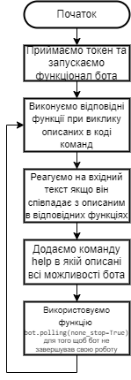
Рисунок 1
Тестовий запуск бота
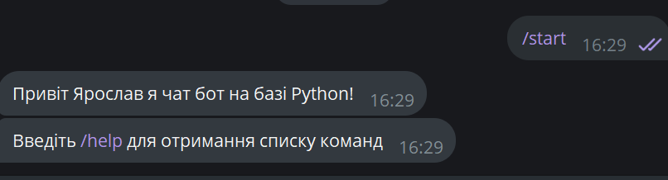
Рисунок 2
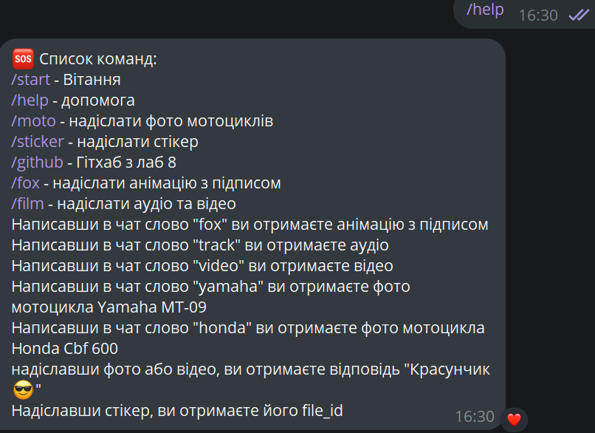
Рисунок 3
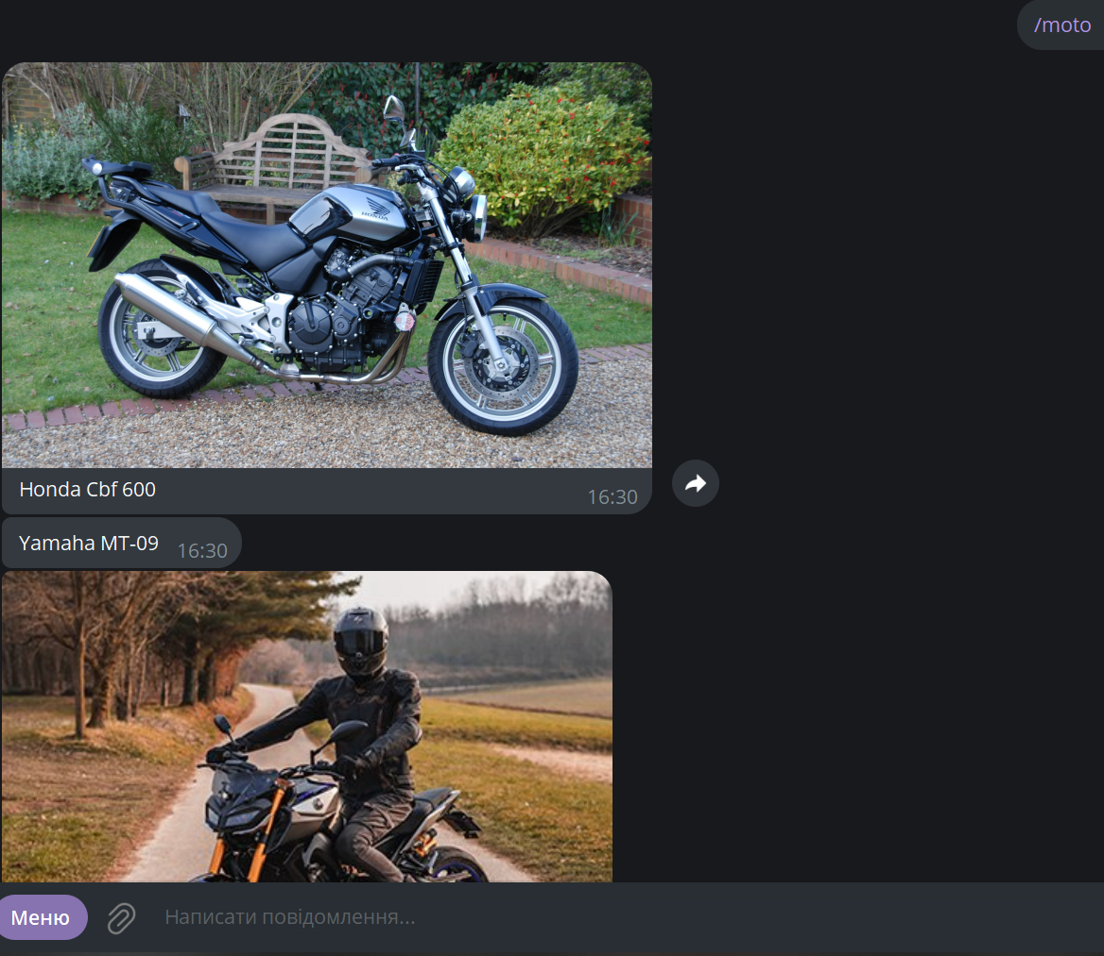
Рисунок 4
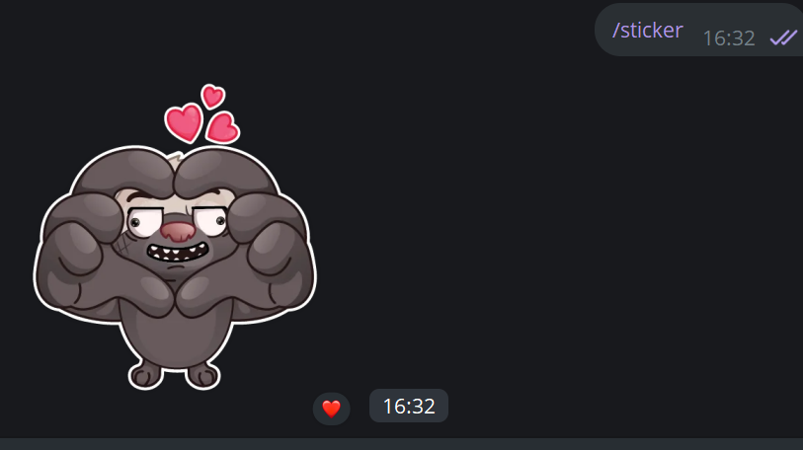
Рисунок 5
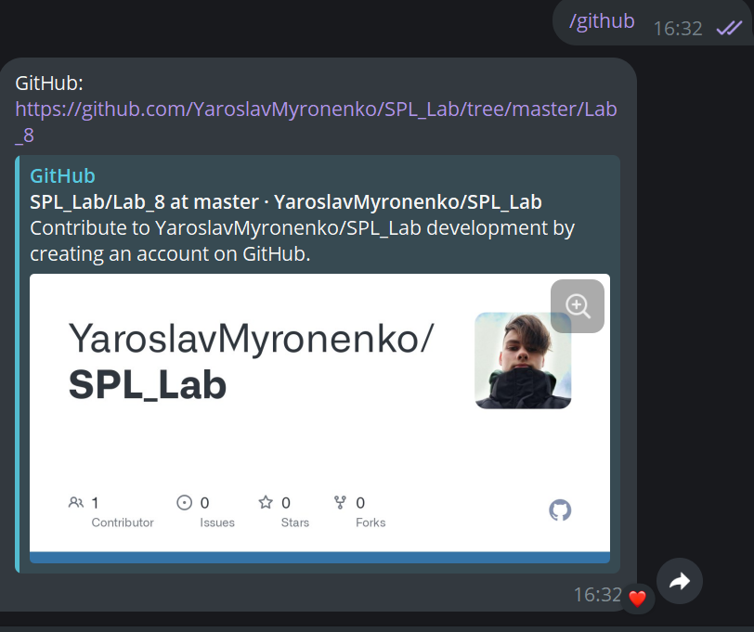
Рисунок 6
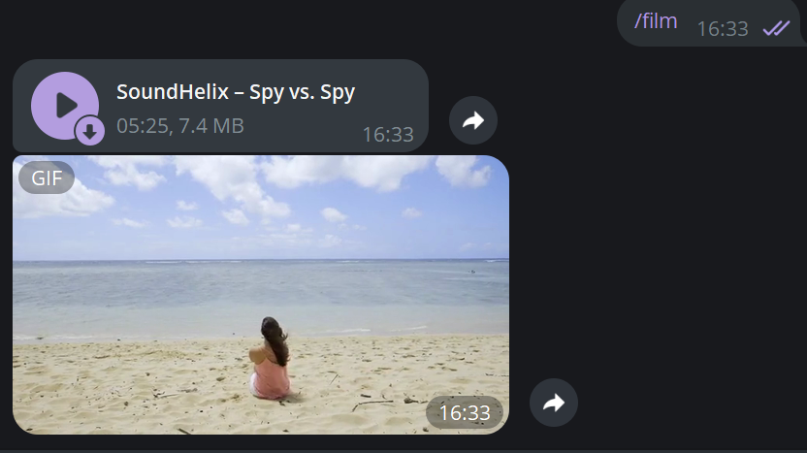
Рисунок 7
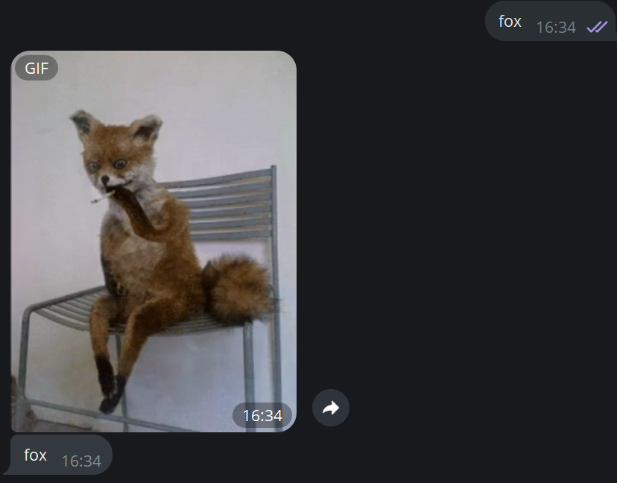
Рисунок 8

Бот для конвертації валют CurrConVT
https://t.me/CurrConVT_bot
Лістинг функціоналу бота
import telebot
from telebot import types
from currency_converter import CurrencyConverter

bot = telebot.TeleBot('8028050406:AAFQXIET6m0p_nTqPdwVUG7tZf9rVMsugEE') # токен бота
currency = CurrencyConverter()
amount = 0

# команда /start ждя привітання
@bot.message_handler(commands=['start'])
def start(message):
bot.send_message(message.chat.id, f'👋Привіт, {message.from_user.first_name}! Я бот 🤖 для конвертації валют\n'
'💱 Я допоможу тобі дізнатися курс валют, а також конвертувати одну валюту в іншу\n'
'▶ Введи /convert, щоб конвертувати валюти або, /help щоб дізнатися як зі мною працювати\n')

# команда /convert для конвертації валют
@bot.message_handler(commands= ['convert'])
def convert(message):
bot.send_message(message.chat.id, '💰 Введіть суму для конвертації')
bot.register_next_step_handler(message, summa)

# функція для обробки введеної суми
def summa(message):
global amount
try:
amount = float(message.text.strip())
except ValueError:
bot.send_message(message.chat.id, '❗ Введіть ціле число або розділене крапкою, наприклад 12.5')
bot.register_next_step_handler(message, summa)
return

if amount > 0:
murkup = types.InlineKeyboardMarkup(row_width=2)
button1 = types.InlineKeyboardButton('💵 USD → EUR', callback_data='USD/EUR')
button2 = types.InlineKeyboardButton('💶 EUR → USD', callback_data='EUR/USD')
button3 = types.InlineKeyboardButton('💲 USD → PLN', callback_data='USD/PLN')
button4 = types.InlineKeyboardButton('💴 USD → JPY', callback_data='USD/JPY')
button5 = types.InlineKeyboardButton('🔄 Інше значення', callback_data='else')
murkup.add(button1, button2, button3, button4, button5)
bot.send_message(message.chat.id, '🔽 Виберіть пару валют для конвертації', reply_markup=murkup)
else:
bot.send_message(message.chat.id, 'Введіть коректну суму для конвертації')
bot.register_next_step_handler(message, summa)

# функція для обробки натискання кнопок
@bot.callback_query_handler(func=lambda call: True)
def collback(call):
if call.data != 'else':
vallue = call.data.split('/')
result = currency.convert(amount, vallue[0], vallue[1])
bot.send_message(call.message.chat.id, f"✅ {amount} {vallue[0]} = {round(result, 2)} {vallue[1]},\n")
else:
bot.send_message(call.message.chat.id, 'Введіть іншу пару валют через слеш, наприклад USD/EUR')
bot.register_next_step_handler(call.message, mycurrency)

# функція для обробки введеної пари валют
def mycurrency(message):
value = message.text.upper().split('/')
try:
result = currency.convert(amount, value[0], value[1])
bot.send_message(message.chat.id, f"✅ {amount} {value[0]} = {round(result, 2)} {value[1]},\n"
"Перегляньте курс валют /exchange, або конвертуйте іншу пару валют /convert")
except Exception as e:
bot.send_message(message.chat.id, '❗ Введіть коректну пару валют через слеш, наприклад USD/EUR')
bot.register_next_step_handler(message, mycurrency)

# команда /exchange для отримання курсу валют
@bot.message_handler(commands = ['exchange'])
def exchange(message):
try:
# currency.currencies - всі підтримувані валюти
all_rates = []
for code in sorted(currency.currencies):
if code != 'USD': # не показуємо курс USD до USD
try:
rate = currency.convert(1, 'USD', code)
all_rates.append(f"USD → {code}: {round(rate, 2)}")
except Exception:
continue # якщо для якоїсь валюти немає курсу, пропускаємо
rates_text = '\n'.join(all_rates)
bot.send_message(message.chat.id, f'📈 Курс USD до всіх підтримуваних валют:\n{rates_text}'
'\nКонвертувати валюту /convert')
except Exception as e:
bot.send_message(message.chat.id, '❌ Не вдалося отримати курс валют. Спробуйте пізніше.')

# команда /help для отримання довідки
@bot.message_handler(commands=['help'])
def help(message):
bot.send_message(message.chat.id, 'Я можу конвертувати валюти та показати курс валют.\n'
'Введіть /convert, щоб конвертувати валюти\n'
'Введіть /exchange, щоб дізнатися курс валют\n'
'Після введення команди /convert, я запитаю у вас суму для конвертації.\n'
'Потім ви зможете вибрати пару валют для конвертації.\n'
'Якщо ви хочете ввести свою пару валют, введіть її у форматі "USD/EUR".\n'
'Я підтримую конвертацію між багатьма валютами, такими як USD, EUR, PLN, JPY та іншими.\n')

bot.polling(none_stop=True)

Принцип роботи програми
Для реалізації бота використовувалось дві бібліотеки telebot та CurrencyConverter.
Бот вміє конвертувати валюти підтримуванні бібліотекою CurrencyConverter. Для конвертації доступно декілька заготовлених пар валют і для конвертації достатньо вказати сумму та натиснути на кнопку пари валют наприклад USD/EUR.
Але також є можливість конвертувати валюти за бажанням користувача та можливостей данної бібліотеки так як не всі валюти доступні. Для перевірки можливих перетворень та курсу одного долара до інших валют була розроблена команда /exchange яка виводить всі курс всіх доступних валют до одного долара.
Конвертація відбувається передачею в метод CurrencyConverter.convert(amount, vallue[0], vallue[1]) сумми для конвертації, та абревіатур валют з якої валюти в яку потрібно конвертувати. Тому спочатку записується перша валюта яку хочете конвертувати а другу через / слеш яку хочете отримати після конвертації.

Блок-Схема бота
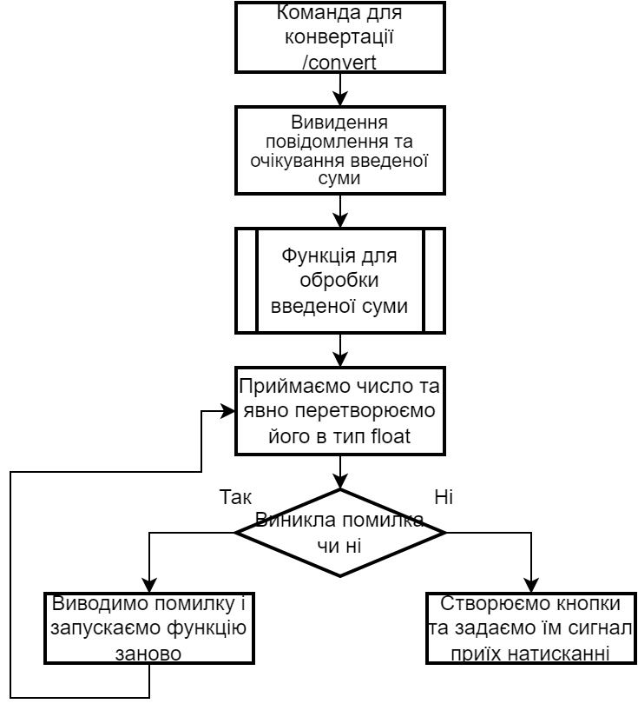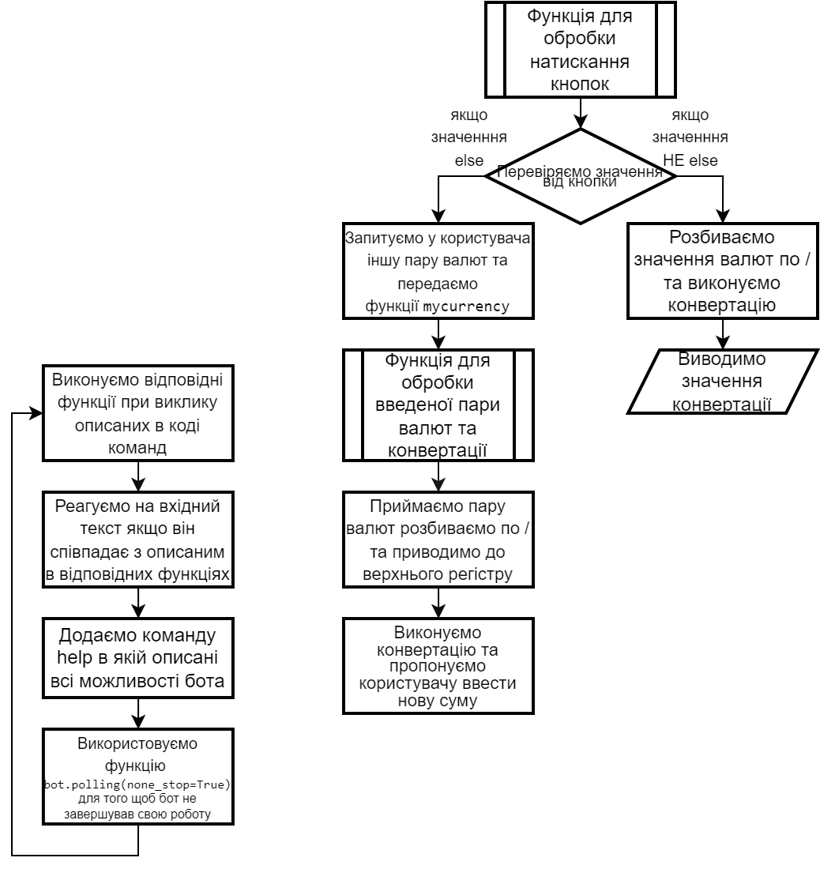
Рисунок 9 Рисунок 10
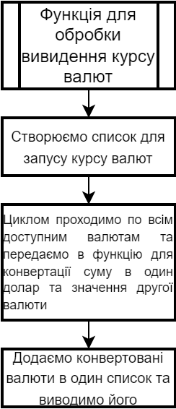
Рисунок 11
Тестові запуски бота CurrConVT
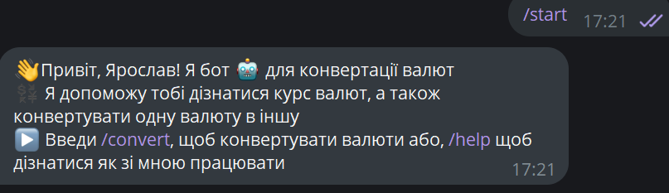
Рисунок 12
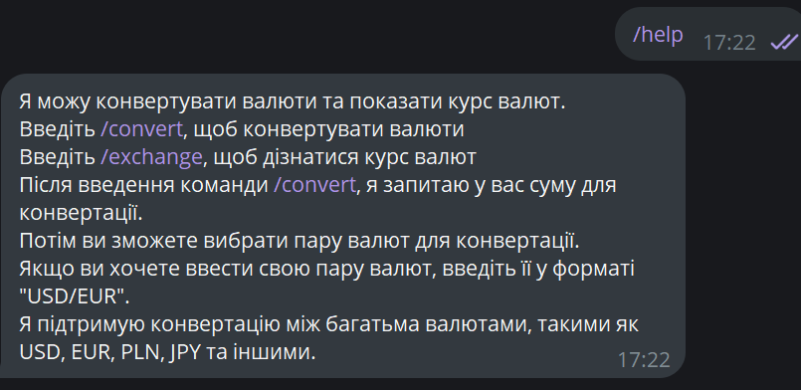
Рисунок 13
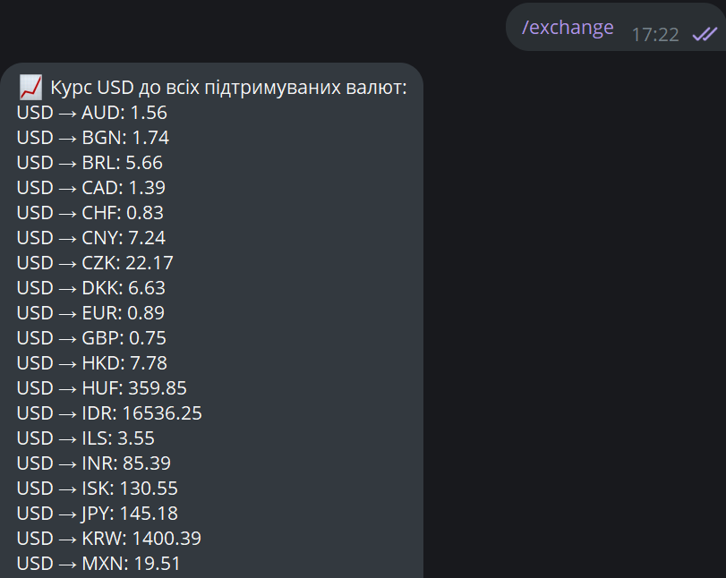
Рисунок 14
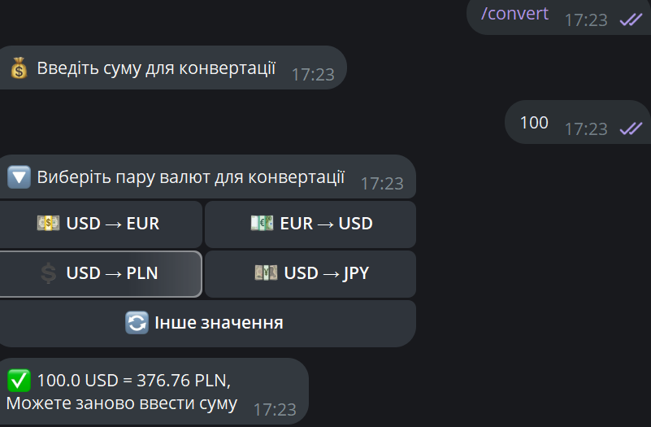
Рисунок 15

Контрольні питання
1. Які бібліотеки мови Python можна використати для розробки чат-боту для телеграму?
Для розробки Telegram-ботів на Python найпопулярнішими бібліотеками є: pyTelegramBotAPI (це обгортка для Telegram Bot API, також відома як telebot), python-telegram-bot (інша популярна бібліотека з підтримкою асинхронного режиму), aiogram (сучасна асинхронна бібліотека для Telegram-ботів).

2. Що таке API токен?
API токен — це унікальний ключ доступу, який Telegram видає кожному новоствореному боту через @BotFather. Цей токен використовується у коді бота, щоб Telegram знав, з яким ботом саме ви працюєте. Він дозволяє програмі надсилати повідомлення, отримувати дані та керувати ботом від імені цього токена.

3. Як запустити розроблений чат-бот для телеграму на своєму комп’ютері?
Щоб комп’ютері, потрібно написати скрипт з ботом та запустити його через термінал. Поки цей скрипт працює, бот буде активний. Потрібен постійно активний інтернет.
4. Як запустити розроблений чат-бот на комп’ютерах користувачів?
Telegram-бот запускається на сервері або вашому ПК, і з ним можуть працювати багато користувачів одночасно. Користувачам не потрібно запускати бот локально — їм достатньо знайти його у Telegram і почати спілкування. Якщо ж потрібно, щоб бот запускався на інших комп'ютерах, треба запустити код бота на сервері.
5. Як розмісити розроблений чат-бот на сервері?
Щоб розмістити чат-бота на сервері, необхідно мати доступ до хостингу або VPS (наприклад, Heroku, Railway, , або будь-який Linux-сервер). Потрібно завантажити файли бота на сервер, встановити Python та залежності, та запустити скрипт.

